Confiture de quetsches
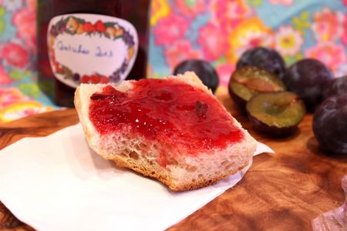
Ingrédients : (pour 5 pots)
- 1.200 g de quetsches dénoyautées
- 1 kilo de sucre en poudre
- 2 citrons
- 15 cl d'eau
Recette :
Dénoyautez les quetsches et coupez-les en 4. Déposez-les dans une grande casserole avec l'eau et le jus des citrons. Faites cuire avec un couvercle à feu doux pendant 15 mn. Ôtez le couvercle.
Ajoutez le sucre en poudre en pluie et remuez. Faites cuire la confiture pendant 20 mn à feu moyen, sans cesser de remuer. La confiture doit bouillir à petits bouillons.
Déposez une goutte de confiture sur une petite assiette, pour tester la consistance de la confiture. Si elle vous semble encore un peu trop liquide, prolongez la cuisson de quelques minutes.
Versez la confiture bouillante dans des pots à confiture stérilisés. Refermez immédiatement le couvercle et retournez les pots de confiture. Laissez-les refroidir à l'envers. C'est pour qu'ils soient bien stérilisés.
La couleur est superbe !
http://www.evacuisine.fr/

